Guía2. Desarrollo Proyecto APT
Asignatura Capstone

1. Resumen avance Proyecto APT
A continuación, encontrarás distintos campos que deberás completar con la información solicitada.

Resumen de avance proyecto APT | En esta sección deberás realizar un resumen de los avances que has realizado en tu proyecto APT. Relata brevemente qué actividades del proyecto has llevado a cabo y qué objetivos específicos has cumplido hasta el minuto y de qué manera.  En caso que hayas realizado ajustes a los objetivos o metodología, debes incluir dichos apartados nuevamente en este informe, señalando cuáles son dichos ajustes.  En este periodo se ejecutaron actividades en torno al diseño, levantamiento técnico y validación de la arquitectura:  Levantamiento técnico de instrumentación y diagnóstico de terreno: Se evaluó el equipamiento operacional real asignado al molino coloidal, identificando la instrumentación en servicio, el sistema de control base y la frecuencia de muestreo del SCADA.  Diseño e implementación de la infraestructura Cloud (AWS): Se configuró y validó de extremo a extremo la canalización de ingesta segura en AWS IoT Core.  Diseño del pipeline de Machine Learning jerárquico: Se estructuró la lógica analítica predictiva en 3 etapas desacopladas:  - Clasificador de estado operacional del activo (LightGBM).  - Detector no supervisado de anomalías y umbrales dinámicos mediante error de reconstrucción (Autoencoder).  - Diagnóstico multiclase de modos de falla (LightGBM).
Objetivos | General:  Desarrollar un modelo predictivo para la empresa Quimica Latinoamericana  Específicos:  - Levantar y definir los requerimientos técnicos  - Diseñar la arquitectura conceptual, lógica y el pipeline de la ingesta de datos, logrando el 100% de la estructura planteada  - Construir, entrenar y ajustar el modelo con unas métricas igual o superiores al 80%  - Validar el modelo y el entorno operacional garantizando que el sistema genera las alertas tempranas con un 80% de precisión sobre los eventos registrados
Evidencias de avance | Describe la(s) evidencia(s) que presentarás en este informe de avance y justifica de qué manera esta(s) evidencia(s) permite(n) dar cuenta del desarrollo del proyecto.  En caso de ser pertinente explica cómo resguardaste la calidad de tu Proyecto APT a partir de aspectos propios de tu disciplina (correcta aplicación de metodologías, actividades, herramientas, recursos propios, etc.).  En este apartado adjuntar la(s) evidencia(s) seleccionada(s) para ser evaluada por el docente.  - E-1: Minuta Técnica de Levantamiento OT: Acredita el relevamiento de la instrumentación real de planta (PLC S7-300, termocupla J, caudalímetro) y justifica formalmente la redefinición del alcance hacia una arquitectura de retrofitting no invasivo. Bitácora  - E-2: Ingesta mTLS en AWS IoT Core (Capturas + Código): Demuestra la operatividad del cliente Edge y la recepción continua de telemetría segura (QoS 1) bajo el tópico planta/asfalto/molino  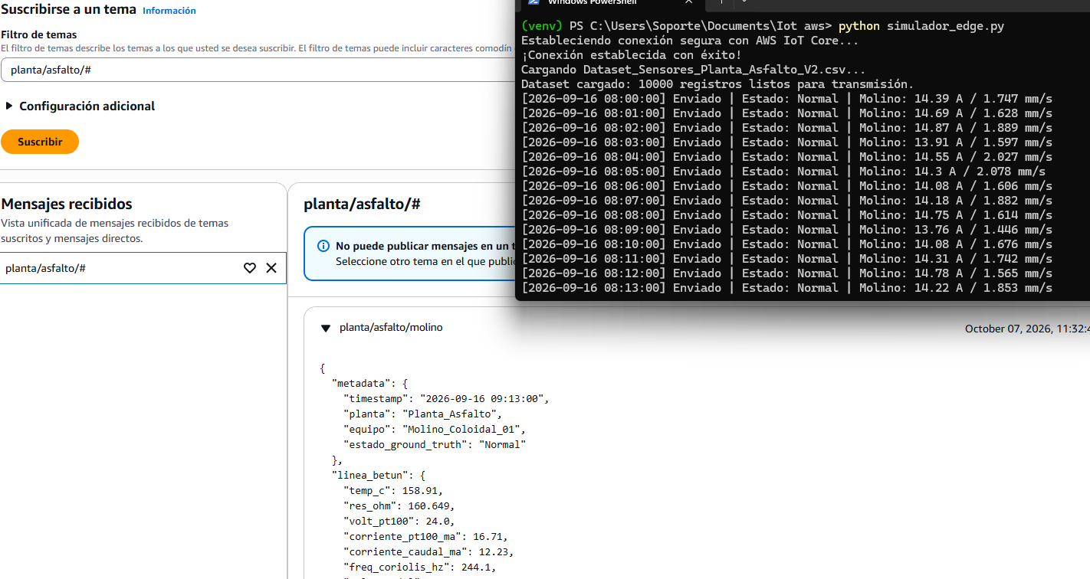.  - E-3: Data Lake en Amazon S3 vía Firehose (Captura de Bucket): Valida la canalización de almacenamiento crudo particionado en bloques de 60 s / 1 MiB (/2026/...) para respaldo y auditoría histórica.  - 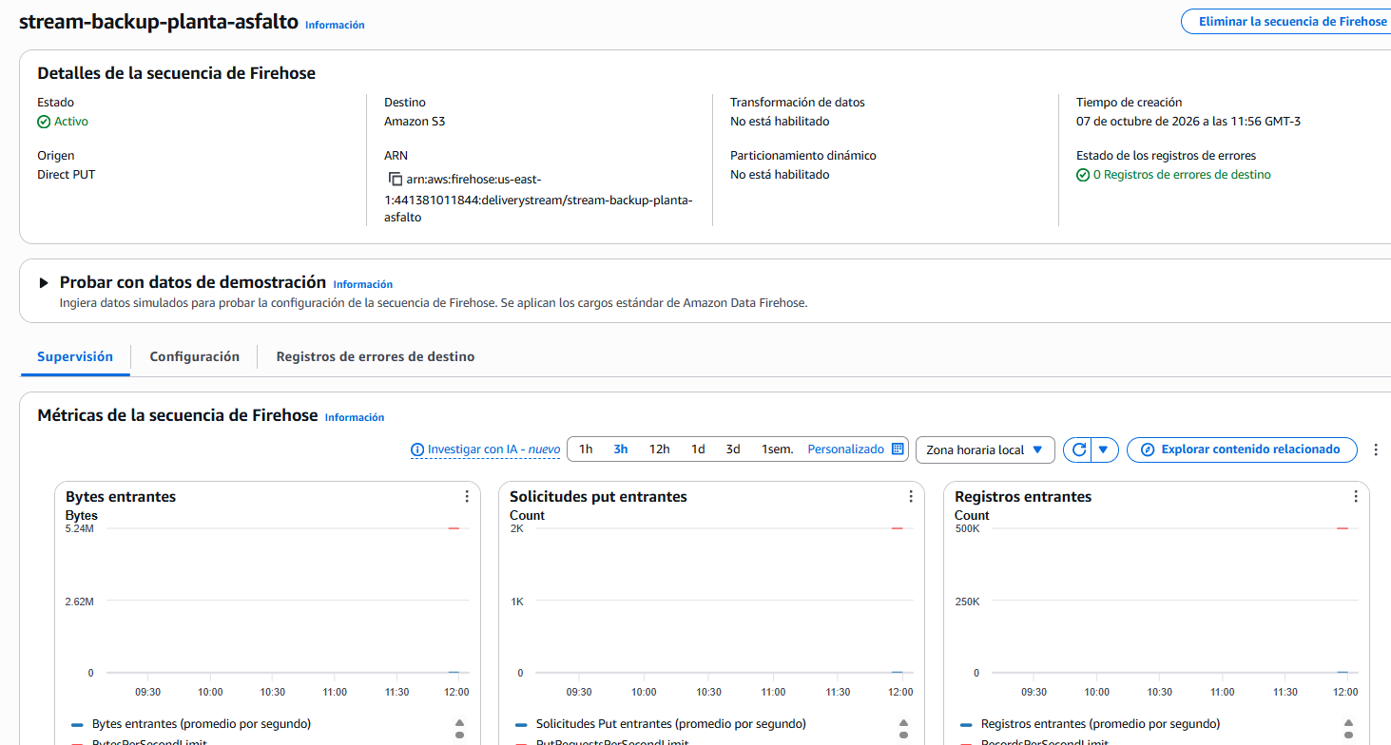  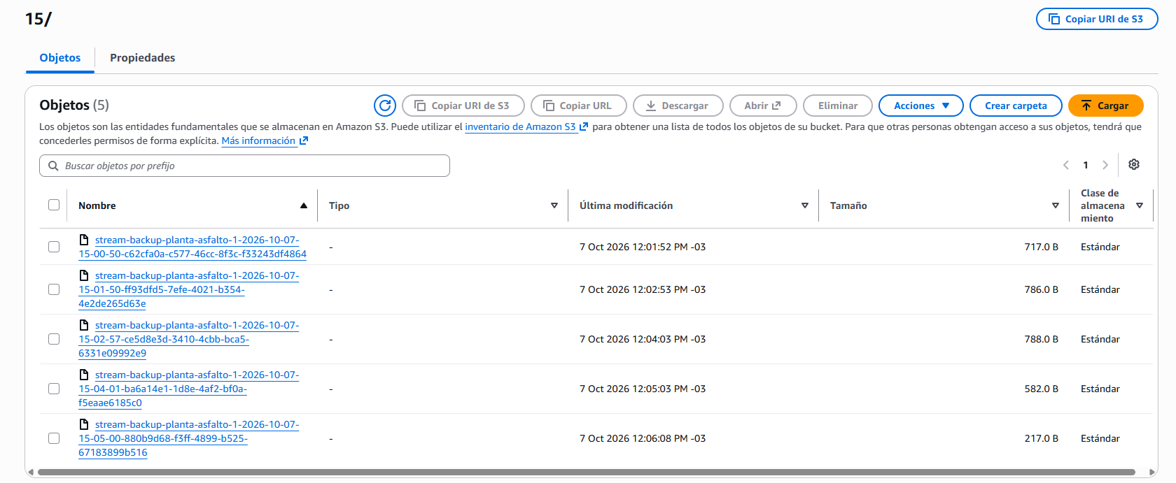  - E-4: Notebooks y Métricas de ML (Código + Curvas): Da cuenta del entrenamiento y calibración de los tres modelos (Autoencoder para umbrales dinámicos y dos clasificadores LightGBM para régimen y diagnóstico).  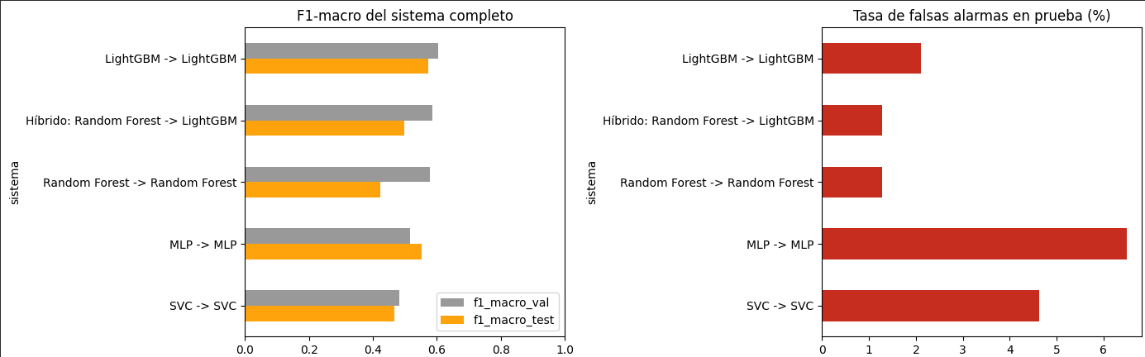Modelo 1 - diagnóstico  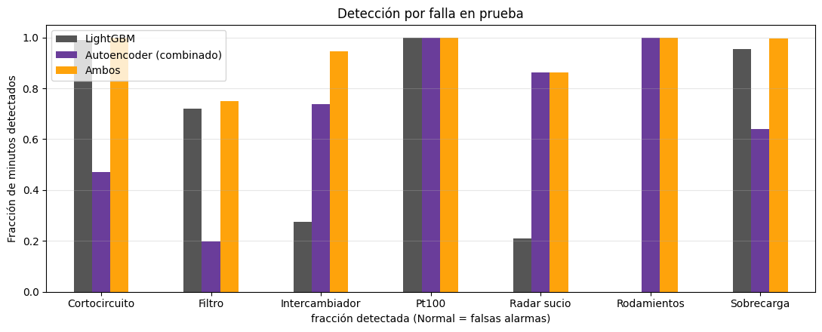Modelo 2 - Vigilancia  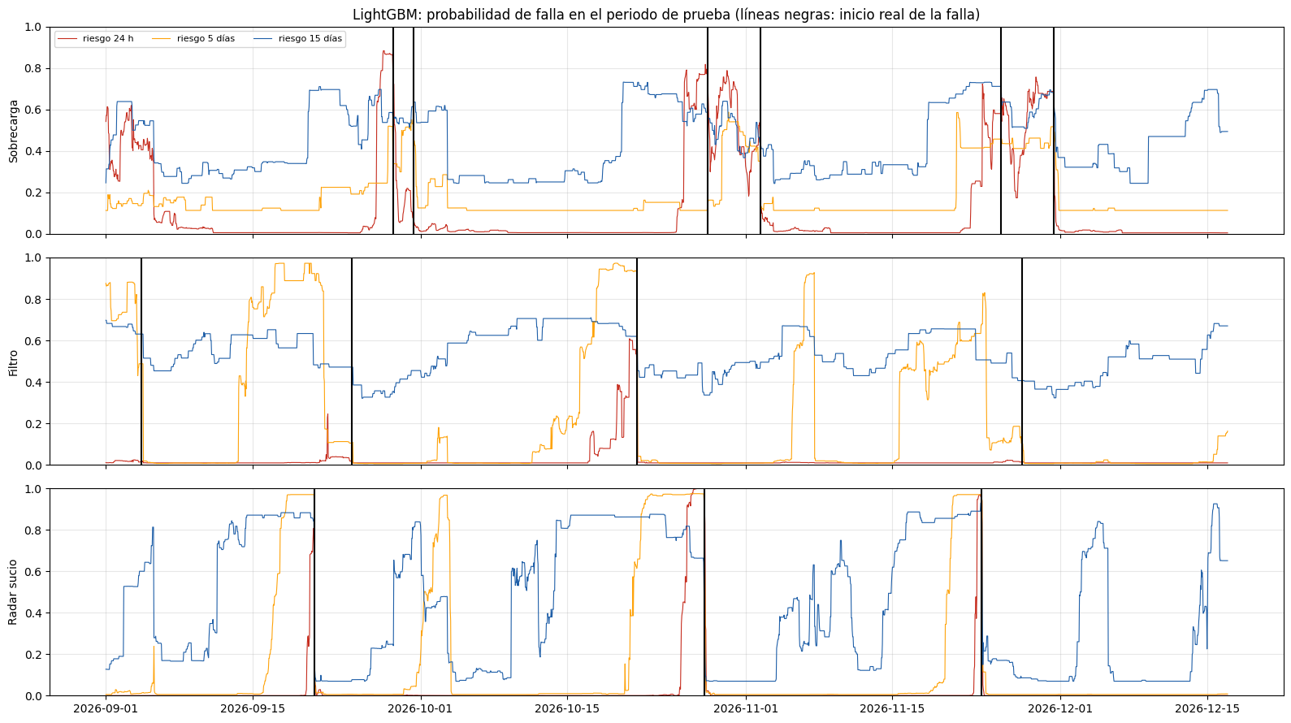Modelo 3 . Predictor  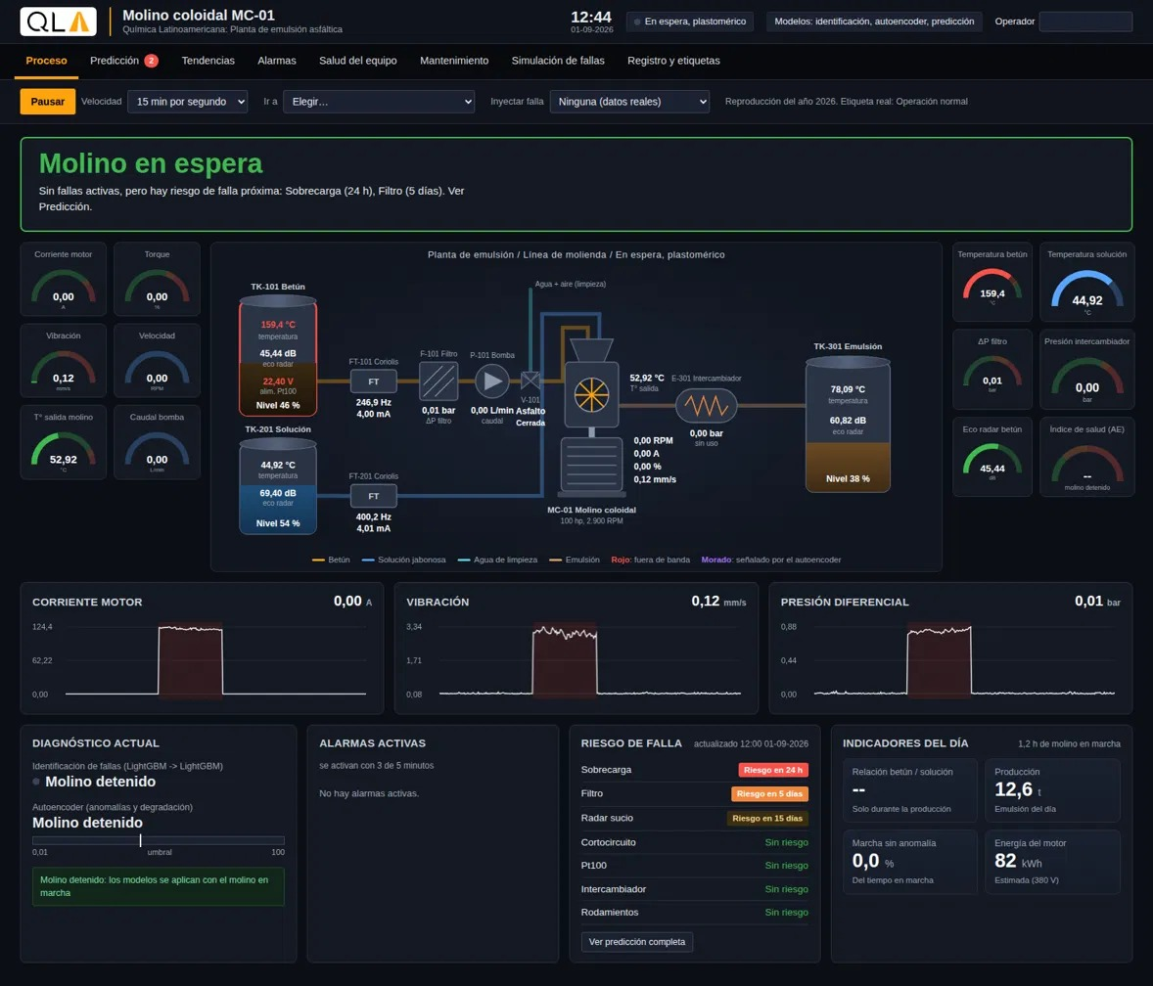Simulación de dashboard  github del proyecto  Resguardo de Calidad Disciplinar  - Seguridad por Diseño (Security by Design): Autenticación mutua obligatoria mediante certificados criptográficos X.509 en el Edge y políticas IAM de menor privilegio en AWS.  - Trazabilidad de Software: Control de versiones formal en Git con ramas de funcionalidad (Feature Branches) y confirmaciones de cambios atómicas.  - Rigor Metodológico en Datos: Prevención estricta de fuga de datos (data leakage) en el escalado y validación de fallas con métricas para clases desbalanceadas (F1-Score y Precision-Recall en lugar de exactitud global).

2. Monitoreo del Plan de Trabajo
Examina cuidadosamente tu plan de trabajo, enfocándote especialmente en la columna de estado de avance y ajustes.

Plan de Trabajo
Competencia o unidades de competencias | Actividades | Recursos | Duración de la actividad | Responsable[1] | Observaciones | Estado de avance | Ajustes
Nombra las competencias o unidades de competencias que se relacionan con las diferentes actividades requeridas para el desarrollo del proyecto APT. | Nombra lasactividades que se necesitan para desarrollar el proyecto APT. | Nombra los recursos necesarios para llevar a cabo las actividadesdefinidas. | Señala la duración de cada actividad. | Escribe el nombre del integrante del equipo responsable de cada actividad. | Señala las dificultades o facilitadores que se podrían presentar durante la ejecución de cada una de las actividades propuestas. | Describe el estado de avance de cada actividad.  Tipos de estado:  En curso/ Con retraso/ No iniciado/ Completado/ Ajustada | Señala los ajustes o reformulaciones que has realizado.
Levantamiento y Análisis de Requerimientos Industriales | Relevamiento técnico de instrumentación de terreno y diagnóstico del molino coloidal. | Pauta técnica de terreno, ficha de componentes, manuales de fabricante. | 2 semanas | Franco Carvajal,Nicolas Tapia | • Facilitador: Visitas a terreno y gestión de contacto facilitadas por los docentes Cristian Molina y Jorge Espinosa.  • Dificultad: Ausencia de P&ID formal y ficha técnica consolidada. | Completado | Ninguno. Se consolidó la minuta técnica con la instrumentación real (PLC Siemens S7-300, termocupla J y caudalímetro).
ingeniería de Datos y Adquisición OT | Recolección y extracción de históricos de operación desde SCADA / PLC. | Software SCADA, protocolo S7comm, base de datos de planta. | 3 semanas | Franco Carvajal,Martín López | • Dificultad: Dependencia de tiempos de respuesta de la empresa Química Latinoamericana para la entrega de volcados históricos. . | Ajustada | Se pausó la espera del dataset histórico de planta para evitar el bloqueo del cronograma, adoptando una estrategia de simulación sintética de contingencia.
Modelamiento y Generación de Telemetría | Diseño y programación de generador de telemetría sintética basada en física de falla. | Python 3.12, NumPy, scripts de modelamiento. | 2 semanas | Franco Carvajal,Martín López | • Facilitador: Flexibilidad para recrear los escenarios de falla electromecánica y de proceso. | Completado | Ninguno. Se consolidó la minuta técnica con la instrumentación real (PLC Siemens S7-300, termocupla J y caudalímetro).
Arquitectura Cloud e Internet de las Cosas (IoT) | Implementación de la ingesta segura y almacenamiento analítico (Cold Path). | AWS IoT Core, Data Firehose, Amazon S3, certificados X.509 (mTLS), IAM. | 3 semanas | Martín López | • Facilitador: Infraestructura serverless de AWS con alta disponibilidad nativa.  • Dificultad: Configuración de particionamiento cronológico en Firehose sin romper formatos JSON. | Completado | Ninguno. Flujo validado al 100%.

[1]En caso de que el Proyecto APT sea grupal, en esta columna deben indicar el nombre de los responsables de cada tarea o actividad. Esto posteriormente permitirá diferenciar la evaluación por cada integrante.

3. Ajustes a partir del monitoreo
Profundiza en las observaciones de tu plan de trabajo. Analiza las actividades planificadas y señala qué aspectos facilitaron u obstaculizaron la ejecución del plan. Plantea cómo abordaste y/o abordarás los obstáculos. Por último, señala los ajustes que realizaste al plan de trabajo a partir de este análisis.

Factores que han facilitado y/o dificultado el desarrollo de mi plan de trabajo: Describe los factores que han facilitado y/o dificultado el desarrollo de tu Proyecto APT hasta ahora. En el caso de las dificultades debes describir qué acciones tomaste y/o tomarás para solucionarlas.
El apoyo de los profesores ha facilitado el desarrollo, tanto del profesor Cristian Molina como el profesor Jorge Espinosa, han apoyado en el contacto y visita de la empresa, el profesor Javier Peña y el profesor Mauro Mercado con el asesoramiento más técnico. Lo que ha dificultado el desarrollo es la espera a la respuesta de los datos por parte de la empresa. debido a eso tomamos la decisión de simular los datos para poder realizar los modelos y ir avanzando con el proyecto

Actividades ajustadas o eliminadas: Señalar los ajustes que realizaste a tu plan de trabajo o actividades que eliminaste y, justifica por qué lo hiciste. En el caso de que tu plan de trabajo no haya requerido ni requiera ajustes, justifica esta decisión a partir de los facilitadores que te han permitido desarrollarlo como fue planeado.
Está ajustada la recolección de datos debido a lo comentado anteriormente en la pregunta previa, se reajusto por el motivo que si nos quedamos esperándola el tiempo pasaría y afectará a otras tareas.

Actividades que no has iniciado o están retrasadas: En caso de que no hayas iniciado actividades o estén retrasadas de acuerdo a tu planificación, señala los motivos por los que no has podido cumplir dichos plazos y qué estrategias utilizarás para avanzar en dichas actividades y no afectar tu proyecto APT.
Aún nos encontramos en el plazo del desarrollo del modelo, por lo cual aún no se ha iniciado la parte del desarrollo de interfaz (dashboard) y la integración. Y se tomo la estrategia de continuar con los datos simulados para ir avanzando

